Установка компонентов криптографии

1. Перейдите на сайт https://ibank.nskbl.ru/ и закройте старую программу iBank,если она открыта

2. Откроется страница, в списке найдите ссылку «Компоненты криптографии (необходимы для работы программы)»

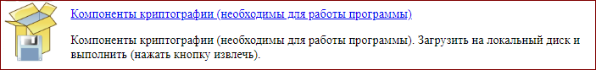

Нажмите на ссылку, скачается самораспаковывающейся архив «Crypto.exe»

3. Запустите скачанный файл Crypto.exe, затем нажав на кнопку "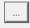" выберите папку C:\Windows
нажмите “Extract”

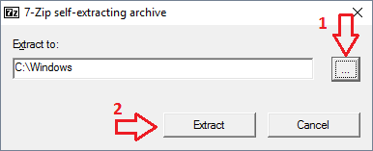

4. Запустите Crypto.exe еще раз, снова нажмите «», выберите C:\Windows\SysWOW64
нажмите “Extract”
(если такой папки у вас нет, то просто закройте эту программу)

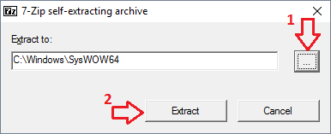

Установка компонентов криптографии завершена.
Если вы уже делали такую установку в 2020 году, то повторно делать не нужно.

